首先：要三个ip地址

Pc0所处的网段是192.168.1.0/24

Server0所处的网段是192.168.2.0/24

两个三层交换机所处的网段是192.168.3.0/24

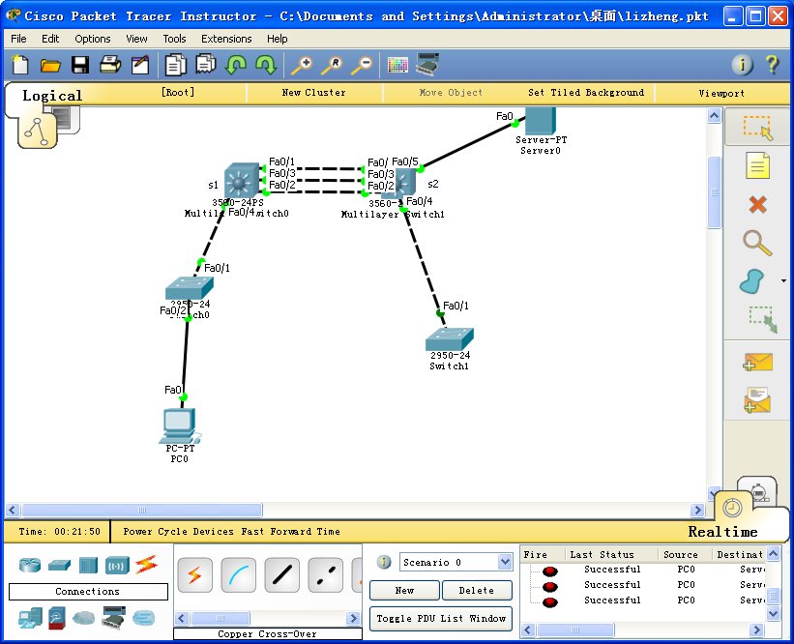

**SW1 配置：**

Switch(config-if)#int range F0/1-F0/3

Switch(config-if-range)#switchport

Switch(config-if-range)#channel-protocol lacp //以太信道使用链路聚合协议协商

Switch(config-if-range)#channel-group 1 mode active //链路聚合加入通道组1，并设置协商模式为active

Switch(config-if-range)#switchport //端口设置为二层端口

Switch(config-if-range)#switchport trunk encapsulation dot1q //中继链路封装格式为dot1q

Switch(config-if-range)# swit mode trunk //将

Switch(config-if-range)# swit trunk allow vlan all

**SW2配置（与SW1配置类似）：**

Switch(config-if)#int range F0/1-F0/3

Switch(config-if-range)#switchport

Switch(config-if-range)#channel-protocol lacp

Switch(config-if-range)#channel-group 1 mode passive //链路聚合加入通道组1，并设置协商模式为passive或者on

Switch(config-if-range)#switchport trunk encapsulation dot1q

Switch(config-if-range)# swit mode trunk

Switch(config-if-range)# swit trunk allow vlan all

最后要进入接口int port-channel 1 中启动 这个接口，no shutdown 保存后重启

然后设置VLAN地址：

SW1:

Switch（config）#int VLAN1

#IP address 192.168.3.1 255.255.255.0

#no shut

SW2:

Switch（config）#int VLAN1

#IP address 192.168.3.2 255.255.255.0

#no shut

设置pc0的ip地址和server0的IP地址

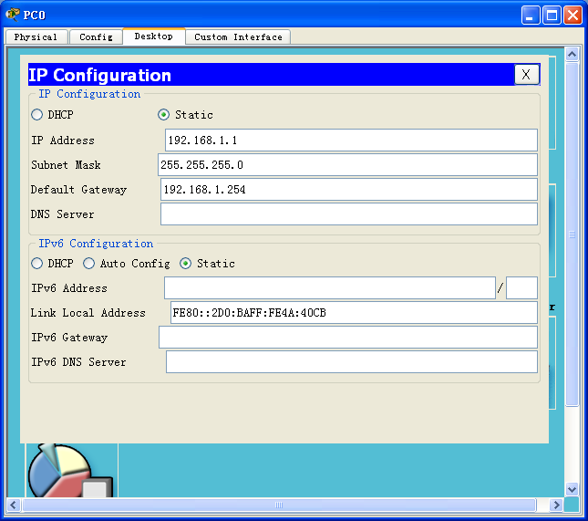

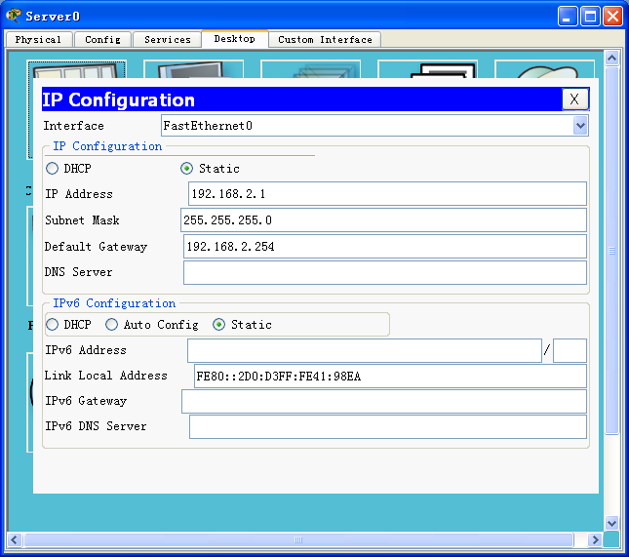

最后要用动态协议宣告网段：

Sw1:

Swich（config）#router rip

#no auto-summary

#network 192.168.1.0

#network 192.168.3.0

Sw2:

Swich（config）#router rip

#no auto-summary

#network 192.168.2.0

#network 192.168.3.0

在pc0上ping服务器：（下面有截图）

